Отдых в Нижнем Новгороде.

Нижний Новгород – один из красивейших городов России, который знаменит своими достопримечательностями: Нижегородским кремлем, Ярмаркой, Соборами, музеями…

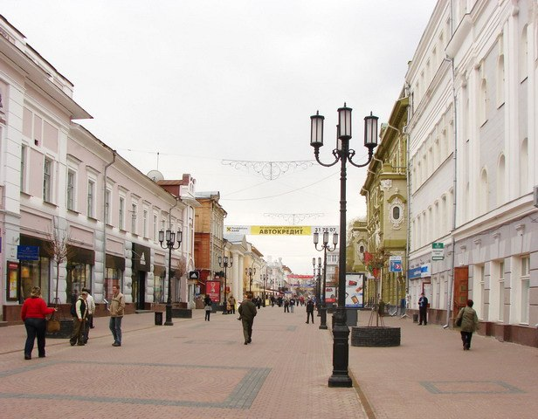

Одна из самых старинных улиц города – Большая Покровская. По сегодняшний день это главная и очень красивая улица нашего города. С 1918 года по 1992 год она называлась улицей Свердлова. Большая Покровская закрыта для движения автотранспорта. Архитектура домов сохранена с давних времен. Сейчас дома и дорожные покрытия отреставрированы. Здесь находится Драмтеатр, кинотеатры, магазины, банк. В праздники здесь проходят народные гулянья. Большая Покровская соединяет площадь Минина с площадью Лядова.

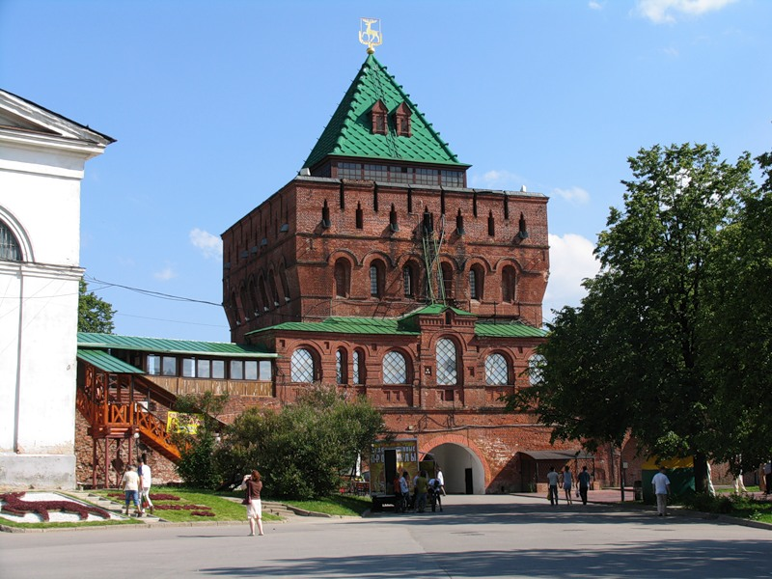

Наш город был основан в 1221 году. Тогда весь город помещался на территории кремля. На этом фото мы видим одну из башен кремля. Сейчас это историческое место. На сегодняшний день Нижегородский Кремль является заповедным местом, на его территории находятся великие архитектурные памятники. Самая древняя постройка в Кремле – собор Архангела Михаила. На территории Кремля расположен музей военной техники, а также административные здания правительства нашего города.

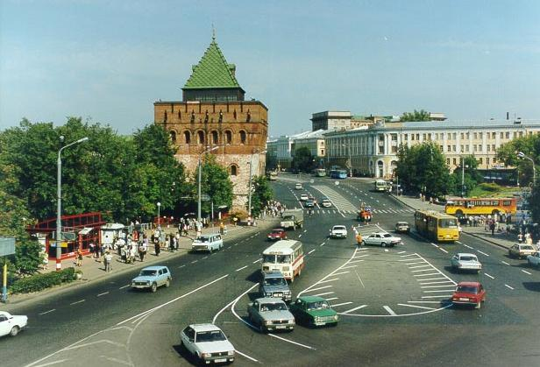

Это главная площадь Нижнего Новгорода – место проведения демонстраций, праздничных и торжественных шествий и концертная площадка под открытым небом. В 1917 году – это была площадь Семинарская и Благовещенская, которая была объединена в Советскую. Лишь в 1943 году она получила название Минина и Пожарского.

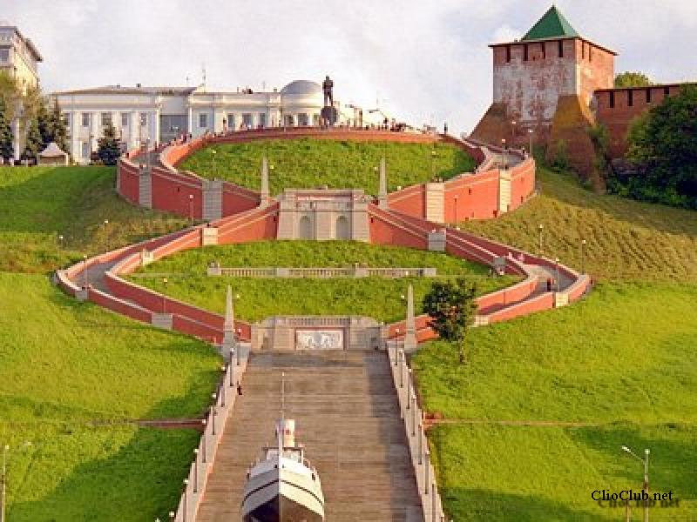

В 1943 году в честь победоносного завершения Сталинградской битвы была заложена Чкаловская лестница, построенная в 1949 году. Это самая длинная в мире лестница. Она создана в честь знаменитого летчика – испытателя Валерия Чкалова, который впервые в 1937 году совершил беспосадочный перелет Москва – Северный полюс – Ванкувер.

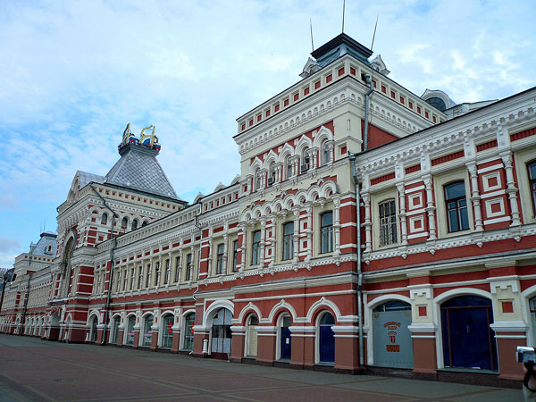

Ежегодно с 1817 года в Нижнем Новгороде действовала Макарьевская ярмарка. Нижегородская ярмарка заменила существования Макарьевской. Нижегородская ярмарка одна из крупнейших ярмарок в России. 6 февраля 1930 года Нижегородская ярмарка была ликвидирована, а в 1990 году вновь возродилась. Украшением Нижегородской ярмарки и всего города считается великолепный Гербовый зал.

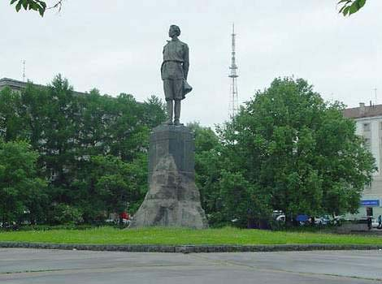

Площадь Горького — одна из центральных площадей Нижнего Новгорода. Находится на пересечении улиц Большая Покровская и Максима Горького. Площадь названа в честь писателя Максима Горького именем, которого назывался наш город. Памятник Максиму Горькому находится в сквере на площади Горького. Он был открыт 2 ноября 1952 года. Памятник входит в число объектов культурного наследия и украшает Нижний Новгород.